**INTERACTIVIDAD**

HTML / Acordeón

Instrucciones: favor colocar el siguiente texto en la interactividad indicada. Cada subtítulo es una pestaña de la interactividad. Favor rehacer gráficos y realizar cápsulas que se encuentran en el mismo texto. Mantener citas donde sean necesarias y los íconos de los dispositivos como es el servidor.

**Proceso del envío de datos de acuerdo al tamaño de los mensajes**

**Segmentación: Concepto**

Si un archivo posee un gran tamaño es necesario que sea dividido en pequeñas fracciones que faciliten el envío a través de las redes de datos, este proceso como tal se conoce como segmentación.

La segmentación permite que varios archivos puedan ser enviados de forma simultánea a través de la red, incluso los segmentos en que se ha dividido el mensaje original pueden recorrer trayectos diferentes para llegar al host final donde son nuevamente organizados. Si en algún caso se llegara a perder un segmento enviado por el emisor, el host receptor es capaz de identificar esa falla y solicitar un reenvío de esa fracción del mensaje, tal como se muestra a continuación.

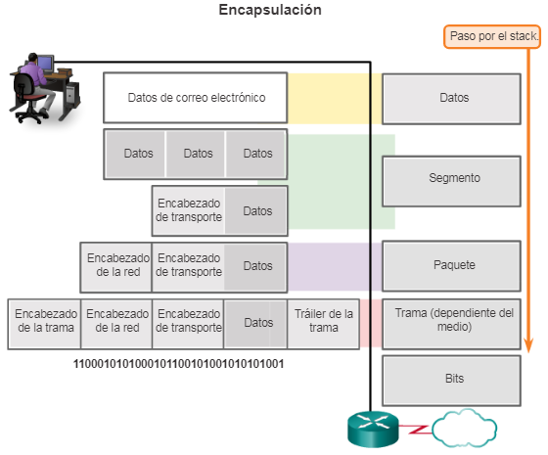

Adaptado de CISCO (s.f.) Recuperado de: <https://www.netacad.com/es/>

A medida que el mensaje recorre cada una de las capas del modelo OSI, se agrega información con fines de organización y control. También se debe observar que la información en cada capa recibe un nombre distinto.

**Unidades de datos**

A medida que el mensaje avanza por cada una de las capas que conforman una comunicación de red, se añade información relacionada con los protocolos usados en cada una de ellas. De acuerdo a la capa a la que se haga referencia, los datos reciben una diferente denominación, lo cual ayuda a identificar las funciones que están siendo ejecutadas, esto es mostrado en la siguiente figura y refuerza el concepto de encapsulamiento.

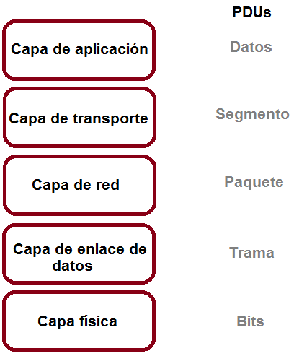

Unidades de datos de protocolo PDUs.

**Recibimiento de la información**

El host que recibe la información debe “des-encapsular” el mensaje, removiendo toda la información que ha sido agregada por los protocolos en el host emisor. Al igual que en la encapsulación, a medida que el mensaje va recorriendo cada una de las capas van siendo removidos los diferentes encabezados del mensaje hasta llegar al mensaje original.

Para lograr que el mensaje logre hacer la transición entre el dispositivo emisor y el receptor es necesario que se asignen direcciones que identifiquen a cada uno de los equipos, las cuales son proporcionadas a través de dos capas: red y enlace de datos. Cada una de estas capas brinda una dirección diferente las cuales son usadas con fines distintos.

* La dirección de red permite al paquete (los datos) dirigirse del host emisor hasta el host receptor. Está compuesta por un prefijo de red e información referente a los dispositivos. El paquete IP se encapsula con la dirección IP del dispositivo que va a transmitir el mensaje y la dirección del equipo hacia el cual va dirigido. De esta forma, los dispositivos intermedios como los enrutadores pueden proporcionarle un trayecto adecuado.
* La dirección asociada con la capa de datos tiene como objetivo enviar las tramas entre diferentes interfaces dentro de una misma red. Similar al caso de la dirección de red, la trama es encapsulada con la dirección física del host transmisor y del receptor.

**Dirección de red y enlace**

El primer interrogante que puede surgir es ¿cómo logra el dispositivo de origen conocer la dirección de red y la dirección de enlace de datos del dispositivo de destino? En realidad, no existe una única forma, por ejemplo, se puede realizar un procedimiento manual, donde una persona que a priori conoce la dirección la ingresa en el host emisor, o también se podría utilizar el sistema de nombres de dominio (DNS), el cual reúne información en equipos conectados a redes IP.

De manera similar, un host puede utilizar el protocolo de resolución de direcciones (ARP por sus siglas en inglés) el cual le proporciona la dirección MAC de los dispositivos conectados a una red local.

Básicamente el dispositivo que va a transmitir el mensaje “interroga” a los demás equipos en la red mediante broadcasting, al cual responde únicamente el host receptor con su dirección física. Si el dispositivo hacia el cual va dirigido el mensaje se encuentra ubicado en una red diferente al del host transmisor se debe hacer uso de un enrutador, el cual también es denominado como puerta de enlace predeterminado. Todos los equipos de una red local deben tener configurado previamente la dirección de una interfaz del dispositivo intermedio ubicado dentro de la misma red.



Las direcciones asociadas a la capa de enlace de datos a menudo son denominadas como direcciones MAC, tienen una longitud de 48 bits y se encuentran incorporadas físicamente al dispositivo de interfaz de red.

Ref. imagen: Image ID:ISS_10220_00374